
PUTUMAYO

30-abr-2019

Proyectos aprobados Comité Directivo
7 ago 2018 – 30 abr 2019

Putumayo
Nacional

- Valor total aprobado: $428 mlls
2 proyectos aprobados

Competitividad:
  - Valor aprobado: $0 mlls
  - 0 proyectos aprobados
Infraestructura:
  - Valor aprobado: $0 mlls
  - 0 proyectos aprobados
Promoción:
  - Valor aprobado: $428 mlls
  - 2 proyectos aprobados

- Valor aprobado por ciudades:
  - Todos los municipios $428 mlls – 2proyectos
- Valor total aprobado: $55.350 mlls
91 proyectos y 4 adiciones aprobados

Competitividad:
  - Valor aprobado: $10.801 mlls
  - 45 proyectos y 2 adiciones aprobados
Infraestructura:
- Valor aprobado: $4.132 mlls
- 5 proyectos y 2 adiciones aprobados
Promoción:
  - Valor aprobado: $40.417 mlls
  - 41 proyectos aprobados

- 7 proyectos en curso que impactan 6 municipios
Competitividad: 5 proyectos
Promoción: 2 proyectos que impactan todos los municipios.
Infraestructura: 0 proyectos

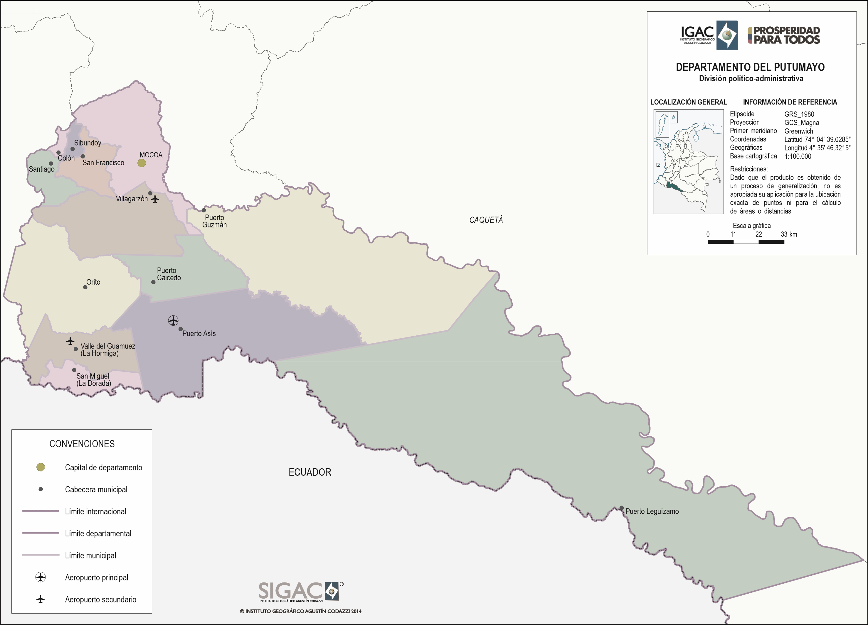

Colón, Mocoa, Santiago, San Francisco, Sibundoy.

1. Enlace al proyecto FNT-179-2015 en los destinos de turismo, paz y convivencia FNTP-010-2017
Estado:  Avance físico:  Fecha de inicio:  Fecha de terminación: | Terminado  100%  11/07/2019  05/03/2019 | Proponente: MinCIT  Valor: $587.297.646  Fontur: $587.297.646  Para los municipios: $180.706.968

Objetivo del proyecto: Conformar un equipo de trabajo integrado por 7 profesionales de dedicación exclusiva, para recopilar la información en territorio desde el punto de vista turístico en los destinos de turismo, paz y convivencia (Vichada, Caquetá, Montes de María - Bolívar, Cauca y Sucre).
Nota:
- Los contratos derivados del proyecto, se encuentran terminados y en proceso de liquidación, el cual se finiquitará a 30 de mayo de 2019.

2. Implementación de un modelo de gestión co-creado en las diferentes acciones del programa de Turismo y Paz para nuevos destinos o regiones FNTP-069-2017

Estado:  Avance físico:  Fecha de inicio:  Fecha de terminación: | Terminado  100%  05/04/2017  05/04/2019 | Proponente: MinCIT  Valor: $1.354.500.000  Fontur: $1.354.500.000  Para los municipios: $270.900.000

Objetivo del proyecto: Implementar las diferentes acciones resultado de las estrategias co-credas en el modelo de gestión estratégica en los territorios de programas de Turismo y Paz en los siguientes componentes: estructurar y acompañar ya sea en el direccionamiento de la política pública en materia de turismo y paz, acompañar la consolidación e instrumentación del esquema de gobernanza, lograr mayor innovación en los diseños de procesos a través de un trabajo colaborativo y que dé como resultado medición para la toma de decisiones teniendo como fundamento el acuerdo final para la terminación del conflicto y la construcción de una paz estable y duradera.

Nota: A 30 de mayo de 2019 se estima finalizar completamente los productos, y programar fecha de socialización de los resultados.

3. Guiones turísticos en los destinos Turismo paz y convivencia FNTP-127-2017

Estado  Avance físico  Fecha de inicio  Fecha de terminación | terminado  100%  31/01/2018  13/04/2019 | Proponente: MinCIT  Valor: $330.000.000  Fontur: $330.000.000  Para los municipios: $66.000.000

Objetivo del proyecto: Diseñar un guion metodológico para la excursión turística en cada uno de los destinos de turismo paz y convivencia donde se incluyan las técnicas de guía e interpretación como herramienta que facilite cada recorrido.

Nota:
A 30 de mayo de 2019 se estima finiquitar el proceso de liquidación de contrato.

4. Cogestores Territoriales para la Dinamización de 10 Nuevos Territorios del Turismo F-019
Estado  Avance físico  Fecha de inicio  Fecha de terminación | Viable  0%  Por definir  Por definir | Proponente: MinCIT  Valor: $ 339.300.000  Fontur: $339.300.000  Para los municipios: $ 28.275.000

Objetivo del proyecto: Conformar un equipo de trabajo para implementar, gestionar, coordinar y articular la ejecución de las estrategias de turismo para los 10 territorios, consolidando su proceso de desarrollo turístico.

Nota:
Se declarado viable en comité interno del 23 de abril de 2019. Se estima el 25 de mayo de 2019 presentar en Comité Directivo.

Puerto Asís

5. Apoyo a la transformación de territorios afectados por el conflicto a rutas turísticas de paz mediante la cátedra de turismo FNTP-004-2017
Estado  Avance físico  Fecha de inicio  Fecha de terminación | Terminado  100%  02/01/2018  28/02/2019 | Proponente: MinCIT  Valor: $823.033.395  Fontur: $823.033.395  Para los municipios: $78.384.132

Objetivo del proyecto: Fortalecer la competitividad de los destinos de posconflicto que integran los corredores turísticos, a través de la puesta en marcha de procesos de formación y capacitación, orientados al desarrollo turístico y al fortalecimiento de la base empresarial y comunitaria de los territorios.

Nota:
- En febrero de 2019 se realizó la entrega del proyecto al MinCIT.
- Se estima durante el mes de mayo de 2019 cerrar el proyecto

Proyectos para todos los municipios

6. Participación en la XXXVIII Vitrina Turística de Anato 2019 de los departamentos
Estado:  Avance:  Fecha de Inicio:  Fecha de Terminación: | Terminado  100%  21 de octubre de 2018  20 de marzo de 2019 | Proponente: MinCIT  Valor: $629.505.777  Fontur: $629.505.777  Para los municipios: $41.922.621

Objetivo del proyecto: Promocionar la oferta turística de los departamentos de Amazonas, Caquetá, Chocó, Guainía, Guaviare, Putumayo, Vaupés y Vichada a través de la participación en la Vitrina Turística de Anato 2019.

Nota:
- Se contó con la participación del departamento de Putumayo en la 38 Vitrina Turística de ANATO.

7. Promoción a nivel nacional y regional al departamento del Putumayo en el marco del Programa Turismo y Paz”

Estado:  Avance:  Fecha de Inicio:  Fecha de Terminación: | En ejecución  45%  15 de enero de 2019  30 de septiembre de 2019 | Proponente: Gobernación del Putumayo  Valor: $386.246.339  Fontur: $386.246.339  Para los municipios: $386.246.339

Objetivo del proyecto: Promocionar a nivel nacional y regional el departamento del Putumayo en el marco del programa de turismo y paz mediante acciones de promoción y apoyo al mercado turístico.

Nota: A la fecha se han ejecutado las siguientes actividades:
- Misión comercial en la ciudad de Bogotá en el marco de la vitrina turística de Anato con 10 prestadores de servicios turísticos
- Un viaje de familiarización con 6 medios de comunicación durante 6 días 5 noches realizado del 3-7 marzo 2019.
- Diseño de piezas promocionales del destino, realizado el 4 de marzo 2019
- El 02 de abril de 2019 se realiza video llamada con el proponente para coordinar la ejecución de las actividades faltantes, se le reenvían propuestas gráficas para su revisión y aprobación, el proponente informa que las fechas tentativas para la realización de la rueda de negocio será en junio del 2019.
- Por solicitud del proponente se reenvían las piezas para su revisión y aprobación.
- El proponente envía el 26 de abril de 2019 las fotografías para ajustar las piezas gráficas de promoción de destino, sin embargo estas no cumplen con los requerimientos técnicos requeridos. Se le solicitó de nuevo material fotográfico en alta calidad para las piezas o elegir entre las que ya fueron enviadas para continuar con la ejecución de las actividades del proyecto.
Programas Fontur

- Tarjeta Joven


      - Aliados, empresas aliadas que ofrecen beneficios
Nacional: 985
Putumayo: 1
      - Jóvenes inscritos beneficiarios del programa Tarjeta Joven
Nacional: 267.324
Vaupés: 1.933
Mocoa: 1.214

- Red Nacional de Puntos de Información Turística


Red Nacional de PIT: 111 puntos instalados a nivel nacional
Putumayo: 1 PIT

Mocoa (1) (Nuevo)
Ubicación: PIT local Edificio Gobernación
Estado del PIT: En funcionamiento
Fecha de instalación: Noviembre 2018.
Valor inversión: $0.
Índice de crecimiento Turistas atendidos (Vs. Abril 2018): N/A

Contribución Parafiscal
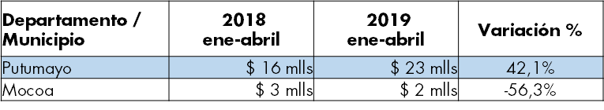
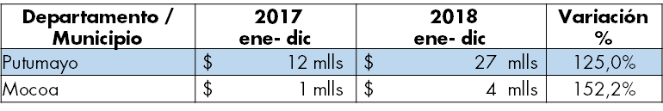
Recaudo Putumayo
Año 2018
$27 mlls
0,04% Participación/nacional
Recaudo nacional
Año 2018
$76.418 mlls
Recaudo Putumayo
Ene - Abr 2019
$23 mlls
0,05% Participación/nacional
Recaudo nacional
Ene - Abr 2019
$46.533 mlls

Políticas de Turismo
- Plan sectorial de turismo 2018-2022 “Por un Turismo que construye País”
Norte de Santander
Pilar Plan Sectorial | Acciones Municipio
Generación de condiciones institucional para impulso al sector turismo | N/A | Departamento
Gestión integral de destinos y fortalecimiento de la oferta turística | Fortalecer los procesos de Etnoturismo y turismo especializado como aporte al desarrollo sostenible del sector. | Departamento
Más inversión, mejor infraestructura y conectividad para el turismo | Fortalecer la infraestructura para el desarrollo sostenible del turismo. | Departamento
Innovación y desarrollo empresarial en el sector turismo | N/A | Departamento
Fortalecimiento del capital humano para la competitividad del turismo | Capacitar personas en fomento y desarrollo turístico. | Departamento
Impulso al turismo interior | Fortalecer los procesos de promoción del turismo a nivel regional, nacional e internacional. | Departamento

- Corredores Turísticos - Estrategia Nacional de Corredor Sur
1. Programa de formación integral para el fortalecimiento empresarial y la prestación de servicios turísticos con enfoque diferencial, de comunidades negras, afrocolombianos, raizales y palenqueras. Proponente: MinCIT. Valor: $1.352.383.348. Fontur: $1.352.383.348. Contrapartida: $0. Para el municipio: $90.158.890. Terminado 100%

2. Enlace al proyecto FNT-179-2015 en los destinos de turismo, paz y convivencia. Proponente: MinCIT. Valor: $587.297.646 Fontur: $356.845.272 vigencia 2017, $230.452.374 vigencia 2018. Contrapartida: $0. Para los municipios: $180.706.968. Terminado 100%.
- Implementación de un modelo de gestión co-creado en las diferentes acciones del programa de Turismo y Paz para nuevos destinos o regiones. Proponente: MinCIT. Valor: $1.354.500.000. Fontur: $1.354.500.000. Contrapartida: $0. Para los municipios: $270.900.000. Terminado. 100%

- Guiones turísticos en los destinos Turismo paz y convivencia. Proponente: MinCIT. Valor: $330.000.000. Fontur: $330.000.000. Contrapartida: $0. Para los municipios: $66.000.000. Terminado. 100%

- Promoción a nivel nacional y regional al departamento del Putumayo en el marco del Programa Turismo y Paz”. Proponente: Gobernación del Putumayo. Valor: $386.246.339. Fontur: $386.246.339. Para el Municipio: $386.246.339. En ejecución: 45%.

- Política local: Plan de Desarrollo “Putumayo Territorio de Paz, Biodiverso y Ancestral. Juntos Podemos Transformar” 2016-2019

Estrategias

A través de la Línea Estratégica 1, Mejoramiento de la Competitividad Turística, se pueden desarrollar las siguientes estrategias para el fortalecimiento del departamento como destino turístico de talla mundial:

- Estructurar instrumentos para incentivar la innovación empresarial en los proyectos estratégicos (economía naranja, crecimiento verde, entre otros), mediante la implementación de un programa de capacitación turística con énfasis en economía naranja.
- Fortalecimiento de la capacidad humana a través del aprovechamiento del programa de “Becas a la excelencia en turismo para estudiantes de Colegios Amigos del Turismo”, en el departamento.
- Programa de capacitación en un segundo idioma a prestadores de servicios turísticos y policía de turismo.

Es importante mencionar que Fontur apoya la gestión de proyectos, los cuales deberán ser radicados en el MinCIT, quien a su vez genera la pertinencia y posteriormente los radica en Fontur. Fontur no pude ser proponente de proyectos.

